- Дайте определение понятию «Интернет».
Интернет — всемирная сеть, построенная на стеке протоколов TCP/IP.
Интернет – 4 компонента:
1)Стек протоколов TCP-IP — это основа Интернета.
2) Интернет службы (DNS, DHCP, SMTP, POP3 и т.д.).
3) Документация в формате RFC (Request for Comment) и STD.
4) Система организаций, которые поддерживают сеть:
- Дайте определение понятию «Служба Интернет».

Службы интернет — сервер + протокол / протокол, который описывает, как работать с этим сервером. Стандартные серверы, которые прослушивают хорошо известные порты (от 0 до 1024). В определении говорим сервер + ПРОТОКОЛ, а как характерное свойство говорим уже про порты

- Дайте определение понятию «Узел сети Интернет».
Узел Интернет – это устройство, имеющее IP-адрес и подключенное к сети Интернет (как правило, к сети Интернет-провайдера).
Каждый узел характеризуется своей программно-аппаратной платформой (аппаратура + ОС).

- Дайте определение понятию «клиент-серверное приложение».
Веб-приложения клиент-серверное — Веб-приложения приложение в котором клиент взаимодействует с сервером по протоколу HTTP.
клиент-серверное приложение = приложение (программа) с клиент-серверной архитектурой: приложение, состоящее из двух компонент – клиента и сервера; клиент и сервер взаимодействуют между собой в соответствии с заданными правилами (спецификациями, протоколами); для взаимодействия между клиентом и сервером в соответствии с правилами (спецификацией, протоколом) должно быть установлено соединение; инициатором соединения всегда является клиент.

- Дайте определение понятию «сетевой протокол».
Протокол – набор согласованных правил, которые устанавливают порядок установки соединения и обмена данными между пользователями сети Интернет.

- Перечислите основные свойства протокола HTTP.
Основные свойства
- версии HTTP/1.1 – действующий (текстовый), HTTP/2 – черновой (не распространен, бинарный);
- два типа абонентов: клиент и сервер;
- два типа сообщений: request и response;
- от клиента к серверу – request; от сервера к клиенту – response;
- на один request всегда один response, иначе ошибка;
- одному response всегда один request, иначе ошибка;
- TCP-порты: 80, 443 (HTTPS);
- для адресации используется URI;
- поддерживается W3C, описан в нескольких RFC.

- Перечислите состав информации, пересылаемой в HTTP-запросе.
Структура HTTP-запроса.
- метод;
- URI;
- версия протокола (HTTP/1.1);
- заголовки (пары: имя/заголовок);
- параметры;
- расширение.

- Перечислите состав информации, пересылаемой в HTTP-ответе.
Структура HTTP-ответа.
- версия протокола (HTTP/1.1);
- код состояния (1xx, 2xx, 3xx, 4xx, 5xx);
- пояснение к коду состояния;
- заголовки (пары: имя/заголовок);
- расширение

- Дайте определение понятию «web-приложение».
Веб-приложения — клиент-серверное приложение в котором клиент взаимодействует с сервером по протоколу HTTP.

- Дайте определение понятиям «frontend» и «backend».
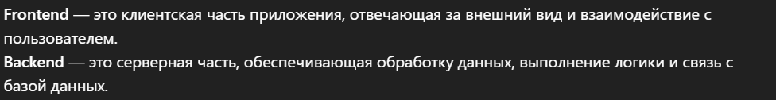

- Дайте определение понятию «кроссплатформенное приложение».
кроссплатформенное приложение: приложение, способное работать на более чем одной программно-аппаратной (аппаратура + операционная система) платформе.

- Изобразите и поясните общую схему web-приложения.
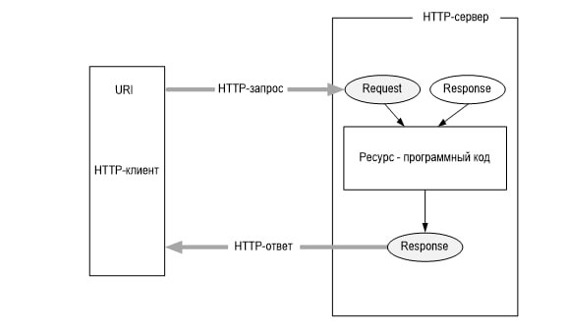
- Назовите основные технологии разработки серверных кроссплатформенных приложений.
- PHP/Apache, LAMP;
- Java/JVM/Application Server;
- C#/ASP.NET CORE;
- Python/Django;
- Ruby on Rails;
- JS/Node.js, ….

- Поясните понятие «асинхронная операция».
операция называется асинхронной, если ее выполнение осуществляется в 2 фазы: 1) заявка на исполнение; 2) получение результата; при этом участвуют два механизма: A-механизм, формирующий заявку и потом получающий результат; B-механизм, получающий заявку от A, исполняющий операцию и отправляющий результат A; продолжительность исполнения операции B-механизмом, как правило, непредсказуемо; в то время пока B-механизм исполняет операцию, А-механизм выполняет собственную работу. Применение асинхронности не противоречит применению многопоточности
- Поясните принцип выполнения асинхронного запроса с помощью объекта XMLHTTPRequest и Fetch.
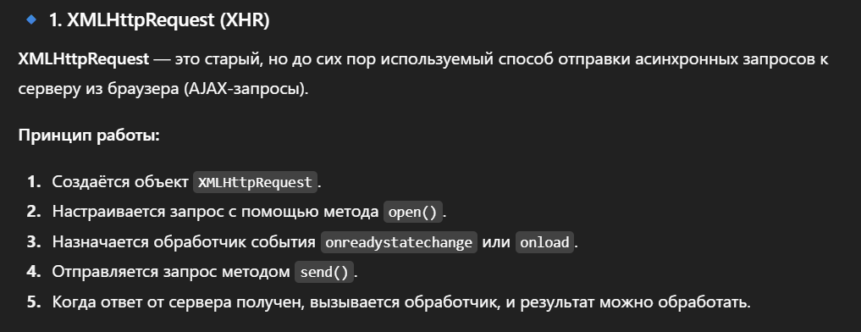
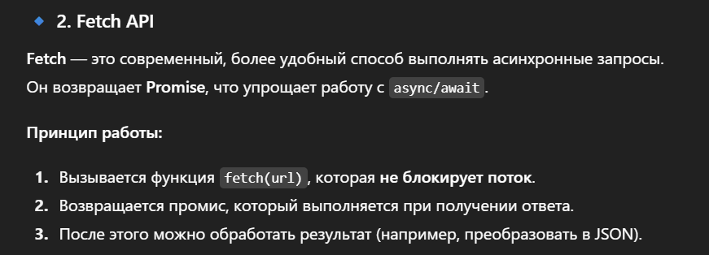
- Поясните основное назначение сервера NODE.JS.
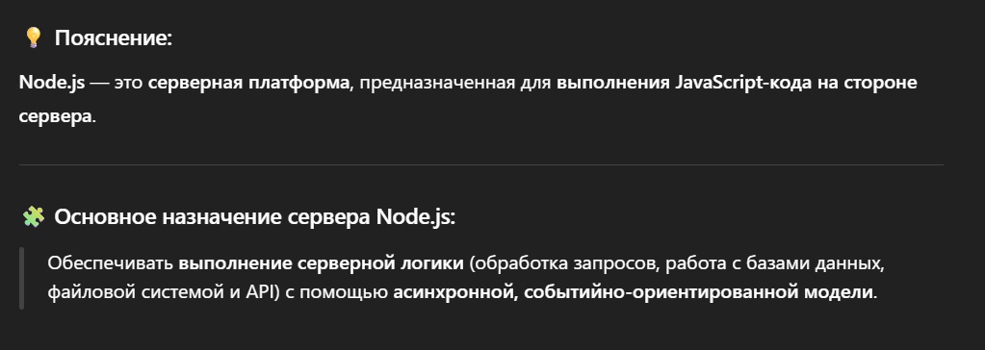
- Перечислите основные свойства сервера NODE.JS.


🧩 Основные свойства сервера Node.js:
- Кроссплатформенность
Node.js работает на разных операционных системах — Windows, Linux, macOS.
- Асинхронность и неблокирующий ввод-вывод (non-blocking I/O)
Все операции ввода-вывода (файлы, сеть, базы данных) выполняются асинхронно, не блокируя основной поток.
- Однопоточность с событийно-ориентированной моделью (event-driven)
Node.js использует один поток, управляемый циклом событий (event loop), что повышает производительность при множестве подключений.
- Высокая производительность
Основан на движке Google V8, который быстро компилирует JavaScript в машинный код.
- Масштабируемость
Легко обрабатывает тысячи одновременных подключений, подходит для микросервисов и real-time приложений.
- Наличие менеджера пакетов (npm)
Встроенный пакетный менеджер npm содержит миллионы готовых модулей для ускорения разработки.
- Работа с модулями
Node.js поддерживает модульную структуру — код можно разбивать на отдельные файлы и подключать через require или import.
- Поддержка JSON и API
Node.js идеально подходит для обмена данными в формате JSON и создания REST API.

Лабораторная



Для внедрения функциональности в наш проект
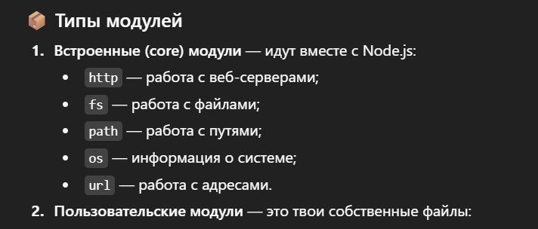

Что делает CreateServer?
Регистрирует обработчик на событие request
Обработчик это колбэк функция с параметрами req res
Колбэк попадает в очередь колбэков и когда стек колбэков будет пуст наш колбэк попадает в стек колбеков он выполняется

Сокет -двунаправленный канал передачи битовых данных

